YRKANDE

Kultur- och fritidsnämnden

2017-11-06

Ärende 5 Förlängd interimslösning för studieförbundsbidrag

Vi är negativa till en fortsatt interimslösning. Det vore bättre att få till stånd ett tydligt reglemente så att kommunikationen och samverkan med studieförbunden kan förbättras.

Förvaltningen har redan arbetat med att ta fram ett nytt reglemente för fördelning av studieförbundsbidrag. Därför anser vi att detta ärende bör återremitteras till förvaltningen så att reglementet kan färdigställas för att sedan återkomma till nämnden för slutgiltigt beslut.

Vi föreslår kultur- och fritidsnämnden besluta

att återemittera ärendet till kultur- och förvaltningen så att ett nytt reglemente kan fastställas.



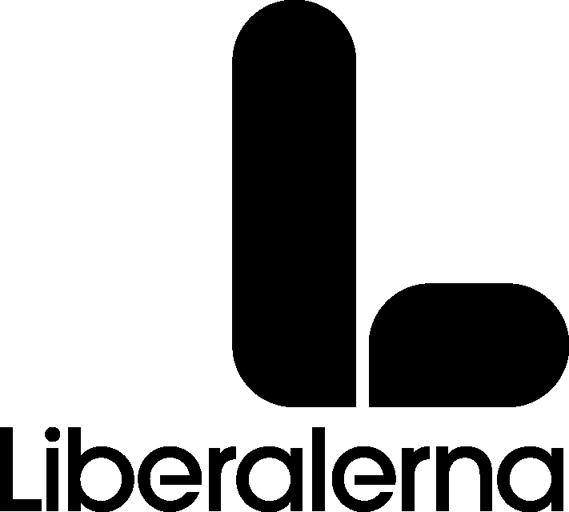

Kjell Sjöberg (TUP) Märta Engelberth-Fridell (M)
Ufuk Sen (M) Yusuf Aydin (KD)
Jag instämmer i ovanstående i formen av ett särskilt yttrande,
Sofia Johansson (L)

